上海市第二十三届初中物理竞赛（大同中学杯）
复赛试题（2009年）
说明：
1.本试卷共有五大题，答题时间为120分钟，试题满分为150分
2.答案及解答过程均写在答卷纸上。其中第一~第二大题只要写出答案，不写解
答过程；第三~第五大题按题型要求写出完整的解答过程。解答过程中可以使
用计算器．
3.考试完毕只交答卷纸，试卷可以带回。
4.本试卷中常数g取lO牛/千克，水的比热容4.2×10³焦／千克·℃，水的密度 1.0×10³千克/米³。
一、选择题（以下每题只有一个选项符合题意，每小题4分，共32分）
1．小明坐在前排听讲座时，用照相机把由投影仪投影在银幕上的彩色图像拍摄下
来。由于会场比较暗，他使用了闪光灯。这样拍出来的照片：( )
(A)比不用闪光灯清楚多了
(B)与不用闪光灯的效果一样
(C)看不清投影到屏幕上的图像
(D)色彩被“闪”掉了，拍到的仅有黑色的字和线条
2. 如图所示，弹性小球撞击地面前的速度方向与水平地面的夹角为α，撞击后离
开地面时的速度方向与水平地面的夹角为β，则下列说法中正确的是：( )
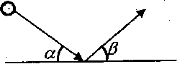
(A)无论地面光滑与否，总有β=α
(B)无论地面光滑与否，总有β<α
(C)地面的粗糙程度越大，β越小
(D)地面的粗糙程度越大，β越大
3. 摩托车做飞跃障碍物的表演时为了减少落地时向前翻车的危险，则落地时应采
取的措施是：( )
(A)仅前轮制动 (B)仅后轮制动
(C)前、后两轮均制动 (D)前、后轮均不制动
4. 2008年9月25日21时10分“神舟”七号飞船载着三名航天员飞上蓝天，实施
太空出舱活动等任务后于28日17时37分安全返回地球。已知：“神舟”七号飞
船在距地球表面高343千米的圆轨道上运行，运行速度为7.76千米/秒；地球
半径6.37×10³千米。则在“神舟”七号飞船运行期间，飞船绕地球运动的圈数为：
(A) 15 (B) 30 (C) 45 (D) 60
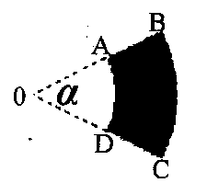
5.现有一扇形的均质金属物体，该材料具有热胀冷缩的性质，如图所示。室温状
态下AB、CD边所成的圆心角为α。若使物体温度均匀
升高，则α角的变化情况是：( )
(A)变大
(B)不变
(C)变小
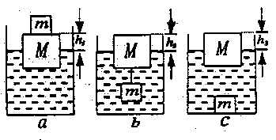
(D)无法确定
6.如图所示容器内放有一长方体木块M，
上面压有一铁块m，木块浮出水面的高
度为h₁（图a）；用细绳将该铁块系在木
块的下面，术块浮出水面的高度为h₂(图
b)；将细绳剪断后（图c），则木块浮出
水面的高度h₃为：( )
(A) h₁ +ρ_{铁}(h₂- h₁)/ρ_{水} (B) h₂ +ρ_{铁}(h₂- h₁)/ρ_{水}
(c) h₁ +ρ_{木}(h₂- h₁)/ρ_{水} (D) h₂ +ρ_{铁}(h₂- h₁)/ρ_{木}
7.右图是水平公路上从车后看到的一辆行驶着的汽车的右后轮，根据图中所示现
象可知：( )
(A)汽车正在向左转弯，右后轮对地面作用力的方向为向下偏左
(B)汽车正在向左转弯，右后轮对地面作用力的方向为向下偏右
(C)汽车正在向右转弯，右后轮对地面作用力的方向为向下偏左
(D)汽车正在向右转弯，右后轮对地面作用力的方向为向下偏右
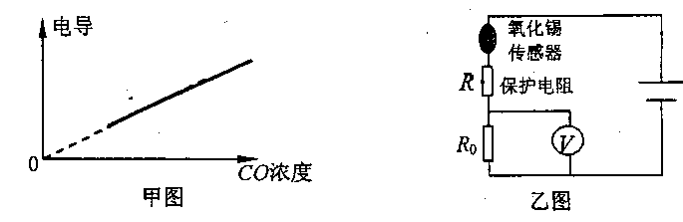
8.氧化锡的电导（电阻的倒数）随周围环境中的CO（一氧化碳）浓度变化而变化，甲图中的直线反映了它的电导与CO浓度的关系。用氧化锡制成传感器，将它组成乙图所示的电路，图中电压表的示数即可反映传感器周围环境中的CO浓度。则在下列表示CO浓度与电压表示数Uo之间关系的图象中正确的是：( )
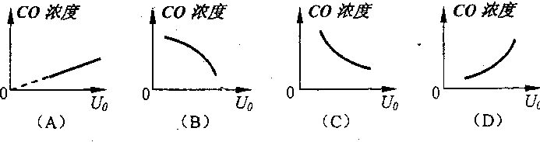
二、填空题<每小题6分，共30分）
9. 桌面上放有一定量的铁屑，现将两根完全相同的条形磁铁A的N极和磁铁B的S极如甲图所示放置在靠近铁屑的上方，吸附一定量的铁屑。若将吸附有铁屑的两极靠在一起，则吸附在连接处的铁屑会____（选填“增加”、“不变” 或“减少”）；如乙图所示，将一根长度略大于两磁铁间距的软铁棒，轻轻搁在两
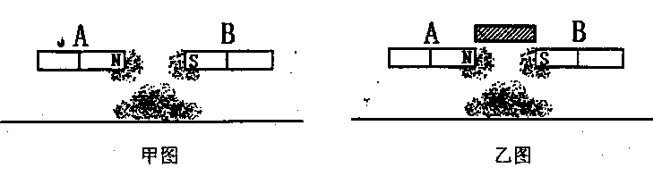
磁铁上，则被吸附的铁屑会___________（选填：“增加”、“不变”或“减少”）。

IO.如图是一种给农作物灌溉的“滴灌” 装置，图中的p为进水总阔，q为 一种特制的滴水头，该滴水头每分 钟滴水的数目相同，每滴水的体积 也相同。在横截面积相同的一根直管上共装有100个滴水头。第36个滴水头 与第37个滴水头间水管中的水流速度为v1．，第64个滴水头至第65个滴水头 间水管中的水流速度为v2，则速度的大小关系为v1____v2（选填：“>”、“<” 或“=”），且vl：v2=_______。
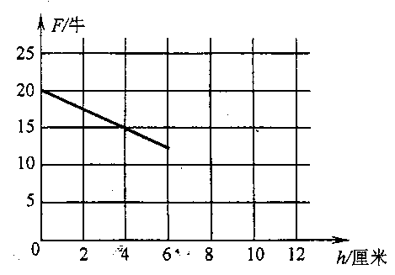
11.在一个底面积为200厘米2、高度为20厘米的圆柱形薄壁玻璃容器底部，放入一个边长为10厘米的实心正方体物块，然后逐渐向容器中倒入某种液体。右图反映了物块对容器底部压力的大小F与容器中倒入液体的深度h（0～6厘米）之间的关系。
由此可知这种液体的密度大小为_________千克/米3，当倒入液体的深度h为l2厘米时，物块对容器的底部压力的大小F大小为________牛。

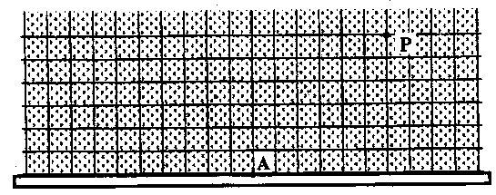
12．如图所示，在一条长直路旁有一块草地，图中每个小方格的边长所代表距离为6米。小张同学沿草地边缘直路运动的最大速度是6米/秒，在草地上运动的最大速度为3米/秒。请在下图中标出小张同学从草地边缘A处出发，在6秒时间内所能到达草地的范围；他从A处出发，选择恰当的路径，到达P点的最短 时间为____秒（精确到0.1秒）。

13．在如图所示的电路中，可以通过调整变阻器R和R'，使通过电阻R₁和R₂的电流达到规定的值I₁和I₂，并由电流表指示出其电流值。
正确操作的步骤是：
①电路接通前，变阻器R的滑片应放在 （选填：“A”或“B”）端，变阻器R' 的滑片应放在_____（选填：“a”或“b”）端；
②电路接通后，先调节电阻_______（选填：“R”或“R'”），使电流表A₁和电流表A₂的示数比值为I₁/I₂，再调节_________（选填：“R”或“R'”），使电流表_______(选填：“A_{l}”或“A₂”）的示数达到____ （选填：“I₁”或“I₂”）。

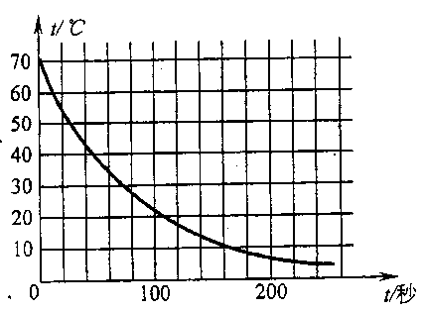
三、计算题（本题共27分）
14．（8分）在一搅拌机的容器内装
有质量m为0.5千克的水，把水
加热到70℃后让其在室温下自
动冷却。其温度随时间变化的关
系如图所示。现开动电动搅拌机
对该冷却的水不停地搅拌，电动
机的功率尸为900瓦，其做的功
有80%转化为水的内能。若不考
虑容器的内能变化，水最终的温
度是多少℃？

15．（9分）图为四缸发动机工作原理：内燃机通过连杆把四个汽缸的活塞连在一根曲 轴上，并使各汽缸的做功过程错开。曲轴与飞轮相连，飞轮每转动半周，有一个汽缸在做功，其他三个汽缸分别在做吸气、压缩和排气工作。现有一台四缸发动机，其主要技术指标如下表所示，其中排量等于四个汽缸工作容积的总和，汽缸工作容积等于活塞的面积与活塞上下运动的距离（即冲程长）的乘积，转速表示
每分钟飞轮所转的周数。求：
(1)飞轮每转动半周，发动机做功多少？
(2)若在做功冲程里，燃气对活塞压强可以看作恒压，则压强多大？
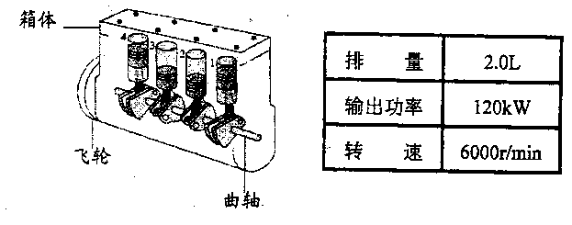
16（10分）如图所示的装置，可以测定每千克I00 ℃的水，在大气压下汽化成100 ℃ 的水蒸气所需吸收的热量Q。该装置的测量原理是：用加热器使水沸腾，汽化的 水蒸气通过凝聚器液化后被收集在量杯中；测量加热器的发热功率及一段时间内 在量杯中收集到的水的质量，根据能量守恒关系即可求出Q的值。这个汽化装置 工作时的散热功率恒定不变，但散热功率的值未知。测得加热器的功率为285.0 瓦时，在300秒时间内被冷凝和收集的液体质量为28.0克;加热器的功率为100.0 瓦时，在300秒时间内被冷凝和收集的液体质量为4.0克。根据以上数据，求每千克100℃的水在大气压下汽化成100 ℃的水蒸气所需吸收的热量Q。
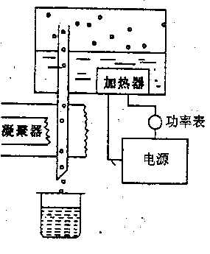

四、实验题（本题共14分）
17、小王同学需要测量一个未知电阻R_{x}的阻值，但身边只有下列器材
(A)一个电压大小不变、数值未知电源；
(B)一个总刻度为30格，量程没有标定的电流表;
(C)一个电阻箱R₀(0—9999欧)；
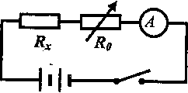
(D)一个电键及足够的导线。
(1)（4分）小王同学利用上述器材设计了如图所示的
电路，测得未知电阻的阻值。请写出计算关系式
（需标明关系式中各个量表示的含义）。
(2)（4分）为了比较准确地测出未知电阻的阻值，需要改变电阻箱的阻值进行多次测量。第一次闭合电键测量时，电阻箱的取值是__________（选填：“最大值9999欧”、“最小值0”或“任意值”）。测得第一次电流表偏转1格，请你通过计算，分析第二次测量时电阻箱可取的范围。
(3)（6分）考虑到实验中可能产生读数的错误，我们可以通过多次测量，利用图像发现这类错误，剔除这些数据。下面是小王测量得到的6组数据，其中有一组读数错误，请你通过作圈回答，读数错误的是序号为第____组，未知电阻的阻值为____欧姆。

序号 | l | 2 | 3 | 4 | 5 | 6
电阻箱读数／欧姆 | 230 | 130 | 105 | 80 | 55 | 40
电流表读数／（格） | 6.0 | 9.0 | 12.0 | 15.0 | 20.0 | 25.0
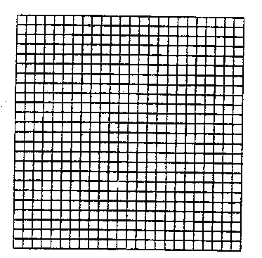

五．判断与说理题（本题共47分）
18．(15分)
(1) 在古代，以亚里士多德为代表的古希腊哲学家通过观察，已经猜想地球是球形，在我们日常生活中有些现象也可以表明地球是球形。试举一例说明。
(2) 人们观察地球以外的物体，会受到地球大气层的影响。假设地球表面不存在大气层，那么人们观察到的日出时刻与实际存在大气层的情况相比_________选填：“将提前”、“将延后”或“不变”）。简述产生这种现象的原因是：____________________________________________
(3) 人们在地球上观察月亮，发现月亮朝向地球的一面始终是不变的。这是由于：_______________________________________________________
(4) 天文观测表明，几乎所有远处的星体（或星系）都在以各自的速度背离我们而运动，离我们越远的星体，背离我们运动的速度（称为退行速度）越大；也就是说，宇宙在膨胀不同星体的退行速度v和它们离我们的距离r成正比，即v=Hr，式中H为一常量，称为啥勃常数。科学家由此提出了宇宙大爆炸学说：认为宇宙是从一个大爆炸的火球开始形成的，距今已有137亿年，大爆炸后各星体即以不同的速度向外匀速运动。上述天文观测中测得的啥勃常数H=______________。最近的测量发现哈勃常数在变大，这说明宇宙在__________（选填:“加速”、“匀速”或“减速”）膨胀。
19．（6分）均匀三角板的重心在三角形三条中线的交点上，均匀细杆的重心在杆的中点上。现有一块等腰直角三角板和三根均匀细杆。三根细杆的长度分别与三角板的边长相等，将这三根细杆构成如图所示的三角形。设三角板的重心为P，三根细杆构成的三角形的重心为P'，P、P’未在图中画出。以下是三位同学的观点：甲同学认为P和P’的位置重合；乙同学认为P和P’的位置不重合，且P到斜边的距离大于P'到斜边的距离，丙同学认为P和P'的位置不重合，且P到斜边的距离小于P'到斜边的距离。
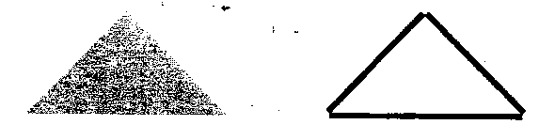
请你通过分析，对以上三位同学的观点做出判断。

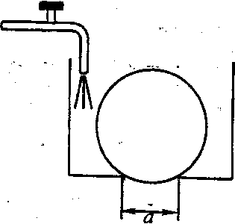
20.（12分）容器水平底面上有一个大小为a×b 的长方形洞。用半径为a，长度为b的圆柱体盖住此洞（如图所示为其侧视图）。现往容器里慢慢注入密度为ρ的液体，试分析说明圆柱体的质量M应该多大，才能使它在任何液位下不会浮起。

21．(14分)
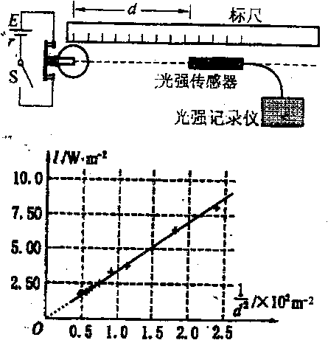
(1)（8分）小灯泡（点光源）发
出的光沿半径向外传播，在单
位时间内通过与传播方向垂
直的单位面积的光能叫做光
强。有同学设计并进行了如图
所示的实验：将一个“6伏，8.0
瓦”的小灯泡接入电路，使之
正常发光，在灯泡灯丝的同一
水平面、正对光线方向放一个
光强传感器，以测定与光源间
距为d时相应的光强值I，测
得多组数据；将数据标在
I-1/d²坐标图上，得到一根过
原点的直线。根据图线，求出
该小灯泡将电能转化为光能
的效率。（已知球表面积计算
公式为S=4πR²，R为球半径）

(2)（6分）L1、L2为两盏额定电功率为200瓦照明用的路灯，其发光效率与光能的传播规律同上述实验。L1, L2安装在离地面高5米处，P为路灯连线中点的正下方路面上的一点，为使照射到P点的光强不小于0.013瓦·米⁻²，则相邻两盏路灯之间的最远距离为多少？
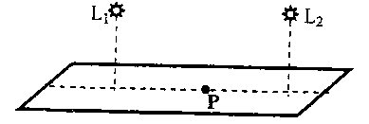

上海市第二十三届初中物理竞赛（大同中学杯）
参考答案
题号 | 一 | 二 | 三 |  |  | 四 | 五 |  |  |  | 总分
题号 | 一 | 二 | 14  题 | 1 5  题 | 16  题 | 17  题 | 18  题 | 19  题 | 20  题 | 2l  题
得分
复核

得分
阅卷

一、选择题（每小题4分，共32分）
韪号 | 1 | 2 | 3 | 4 | 5 | 6 | 7 | 8
答案 | C | D | B | C | B | A | B | D

得分
阅卷
二、填空题（每小题6分，共30分）
9、 减少 ， 减小
10、 > ， 16 : 9
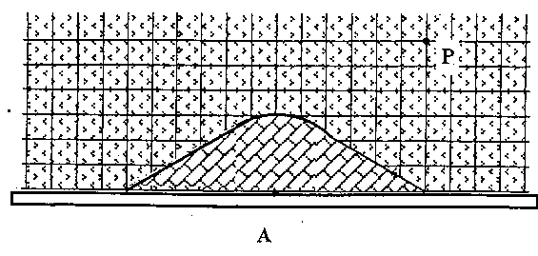
11、 1.25 x 10³ ， 7.5
12、
16.4
13、① B ， a
② R’ ， R ， A1（A2） ， I1（I2）
三、计算题（本题共27分）
14、（8分）
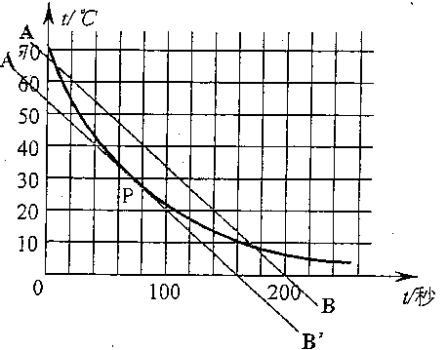
解：搅拌机每秒钟使水增加的内能：E=Pt=900×l×0.8=720焦……（2分）
由Q=cm△t可知，这些能量可以使水温度升高：

只需在图中找出水冷却时温度随时间变化的快慢等于0.343℃/秒的位置，对应
的点所表示的温度即为水的最终温度。在图中作直线AB，使沿AB的温度变
化快慢等于0.343℃／秒，作AB的平行线A'B'与图线相切，读出切点P的纵坐
标，可知水的最终温度为30℃。
说明根据作图的情况，答案在27℃～33℃均给分。 …………(4分）
15.（9分）
该发动机每秒钟做功：w=P.t=120千焦
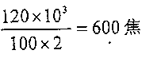
每秒钟曲轴完成6000／60= 100转
(1)飞轮每转动半周里，发动机做的功

(2)每个做功冲程里，气体做功为W= p. △V= p×O.5L=600焦
可得P=1.2×10⁶帕
说明：根据不同的解法，结论正确给同样的分。
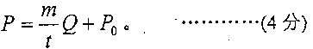
16. (10分）
由能量守恒定律知加热系统产生的功率

其中m为300秒内收集到的水的质量，Q为每千克lOO摄氏度的水汽化所需吸收的
热量，P₀为损失的功率。利用表中数据可以得到两个方程
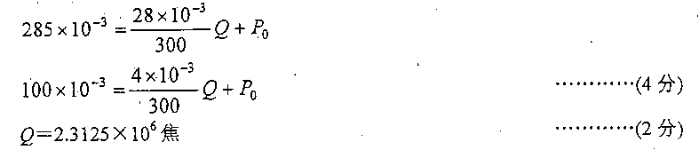
四、实验题（本题共14分）
17 (1)第一次测量：电阻箱的取值为R₀₁，电流表示数为N_{I}格；
改变电阻箱的阻值，第二次测量：电阻箱的取值为R₀₂，电流表示数为N₂格。
由电池两端电压一定可得关系式：

(2) 最大值9999欧姆 ……（2分）
设电流表偏转1格表示的电流为I，则电源电压为：E=I（9999欧姆+Rx）
第二次电流表指针的偏转格数最大为30格，对应电阻箱的取值R0，有：
30I(R_{o}+R_{x})=I（9999欧姆+R_{x}） Ro=333.3欧姆-0.967R_{x}
由于R_{x}未知，可取任意值，可知：
电阻箱的可取值范围：最小值334欧姆，最大值9999欧姆 ……（2分）
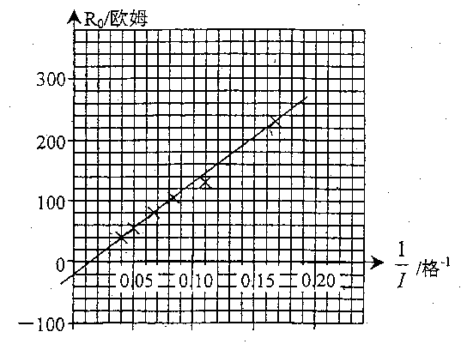
由图象可知：
读数错误的是序号为
2-组
未知电阻阻值为20
欧姆。
评分标准：
图像 （2分）
2 （2分）
20 （2分）
说明：电阻阻值根据
所作的图像，在(15—25)欧姆范围内均给分。
四、判断与说理题（本题共47分）
18（15分）
(1)出海的船离开港口时，船身先消失，然后桅杆再消失在海面上：月食。
(2)将延后；大气层对太阳光的折射作用
(3)月球自转的周期等于月球绕地球公转的周期
(4) 2.19×10⁻⁵千米／（秒·光年）或2.31×10⁻¹⁸秒⁻¹ 加速
19．（6分）
乙同学对，甲、丙两同学不对。 （2分）
对三角板：设直角三角形斜边上的高为h。则均匀的三角板的重心P到斜边的
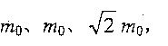
距离为h/3=O.333h。
对三角形：根据三根细杆的长度，质量分别设为
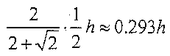
显然可知，总质量为2m0的两根直角边整体的重心与斜边的距离为h/2。
考虑斜边质量可知：三角形的重心到底边的距离为：

0.293 h<0.333h，所以P到斜边的距离大于P’到斜边的距离。

(2)（8分）
设一盏路灯的电功率为P0，地面P点跟路灯的连线与地面的夹角为，则地面
P点处垂直光的传播方向上的光强为：
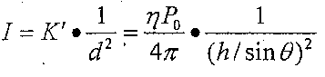
考虑到相邻两盏灯同时照亮，地面不垂直光的传播方向，地面实际的光强为：
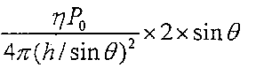
由题意知，这一光强应等于0.013瓦·米⁻²。
